无锡城市职业技术学院

实 验（实 训）报 告

所属课程名称 云平台构建与运维

班 级 计网2201
学 号 1422040340
姓 名 陈烨
指导教师 徐峰

无锡城市职业技术学院教务处监制

项目名称：kubernetes安装和使用 日期：4.25.2024
一、实验（实训）概述：
【目的及要求】
了解 kubernetes安装和使用方法
【实验环境】
Moba
二、实验（实训）内容：
【实验（实训）过程】（步骤、记录、数据、程序等）
1.安装两个centos7的虚拟机都使用CentOS-7-x86_64-DVD-1804.iso，均为CPU4个，硬盘100g。Master的ip为192.168.100.58 node的ip为192.168.100.61
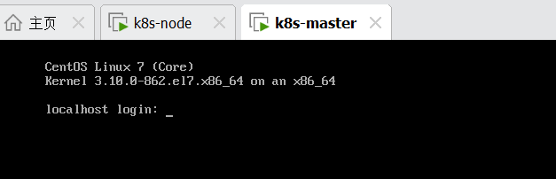
2.使用moba远程登录两个虚拟机。在master和node节点进行以下配置，以 master节点为例
配置 hosts
vi /etc/hosts
192.168.100.58 master
192.168.100.61 node
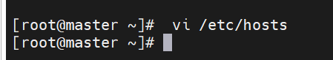
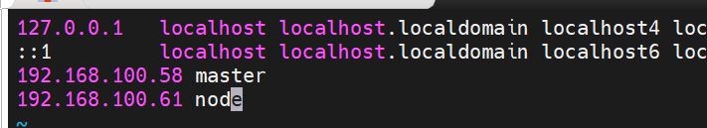
2.1停止防火墙和 SELinux
systemctl stop firewalld
systemctl disable firewalld
setenforce 0
vi /etc/selinux/config
修改后为SELINUX=permissive
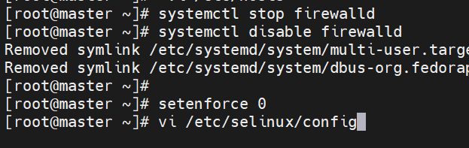
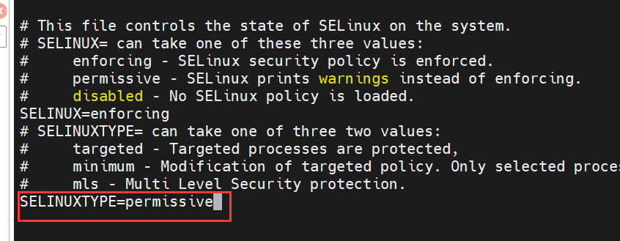
2.2关闭 Swap
swapoff -a
vi /etc/fstab
删除：/dev/mapper/centos-swap swap swap defaults 0 0
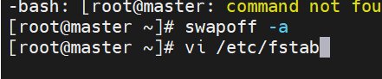
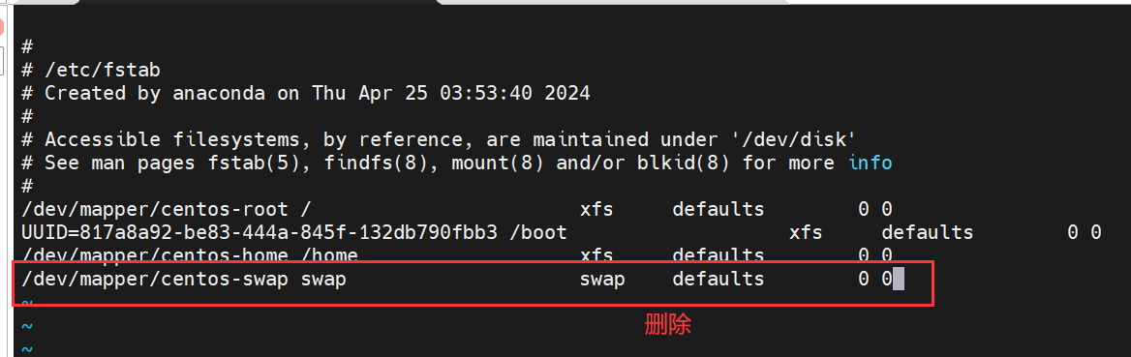
3.将 CentOS-7-x86_64-DVD-1804.iso 和 K8S.tar.gz上传到master的root目录
K8S.tar.gz在实验资源中
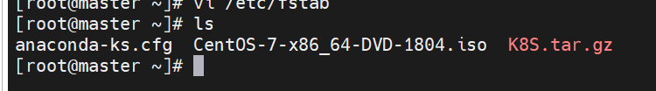
4.编辑 fstab：vi /etc/fstab
在最下面添加一行：
/root/CentOS-7-x86_64-DVD-1804.iso /opt/centos iso9660 defaults,ro,loop 0 0
挂载 ISO：mount -a
mount
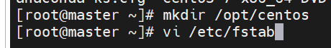
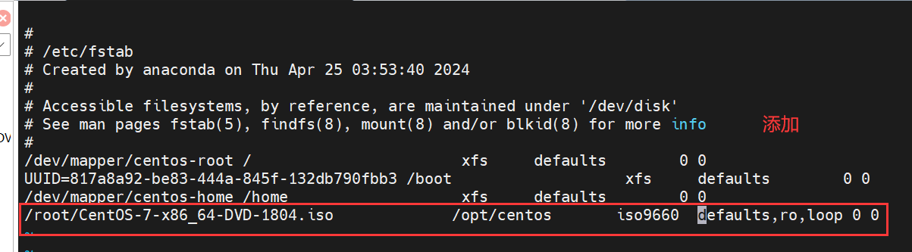
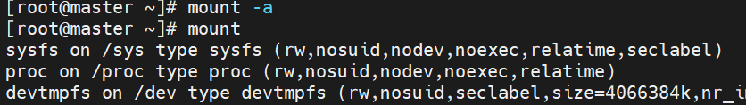
5.解压 K8S
mkdir /opt/K8S
tar -zxf K8S.tar.gz -C /opt/K8S
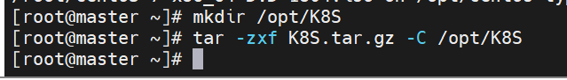
6.编辑 YUM 配置文件
cd /etc/yum.repos.d/
rm -f *
vi local.repo
添加内容：
[centos]
name=centos
baseurl=file:///opt/centos
gpgcheck=0
[K8S]
name=K8S
baseurl=file:///opt/K8S/Kubernetes
gpgcheck=0
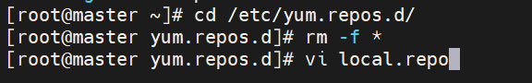
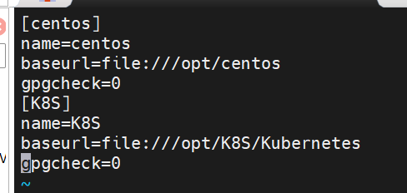
7.清空更新缓存
yum clean all
yum makecache
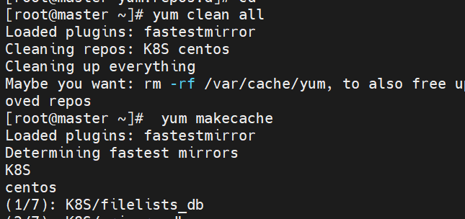
8.安装 vsftpd：yum -y install vsftpd
编辑 vsftpd 配置文件：vi /etc/vsftpd/vsftpd.conf
增加一行：anon_root=/opt
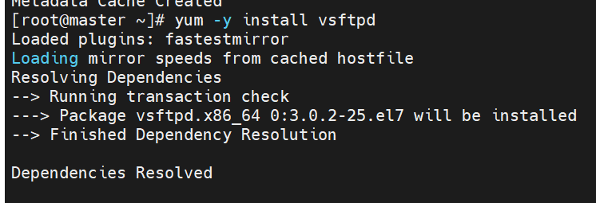
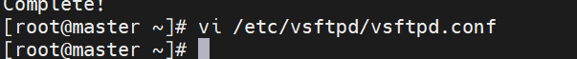
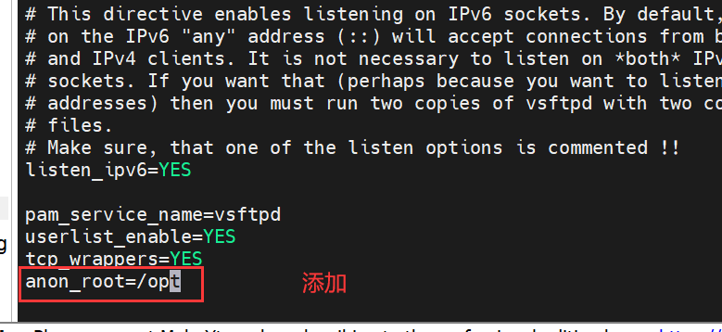
9.启动和启用服务
systemctl start vsftpd
systemctl enable vsftpd
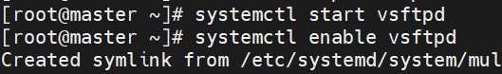
10.在 node 节点编辑 YUM 配置文件
cd /etc/yum.repos.d/
rm -f *
vi ftp.repo
添加内容：
[centos]
name=centos
baseurl=ftp://192.168.100.58/centosgpgcheck=0
[K8S]
name=K8S
baseurl=ftp://192.168.100.58/K8S/Kubernetes
gpgcheck=0
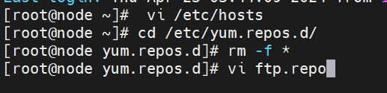
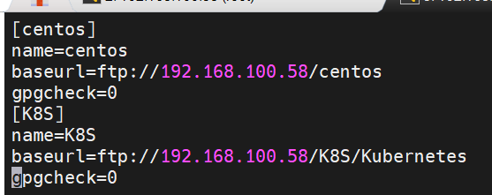
11.清空更新缓存
yum clean all
yum makecache
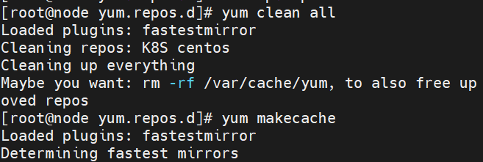
12.在 master 节点上安装 chrony
yum -y install chrony
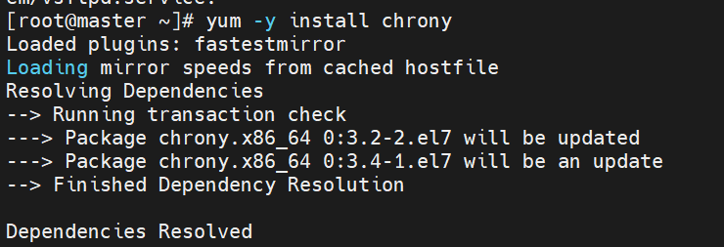
编辑配置文件
vi /etc/chrony.conf
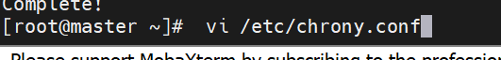
删除 4 个 server，添加以下配置：
local stratum 10
server master iburst
allow all
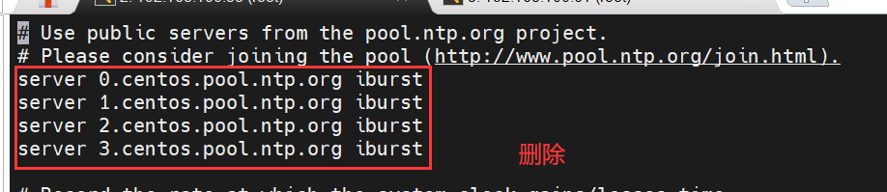
13.启动服务及启用服务并查看时间同步源
systemctl start chronyd
systemctl enable chronyd
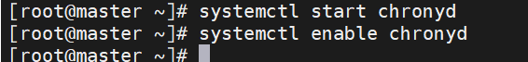
chronyc sources -v
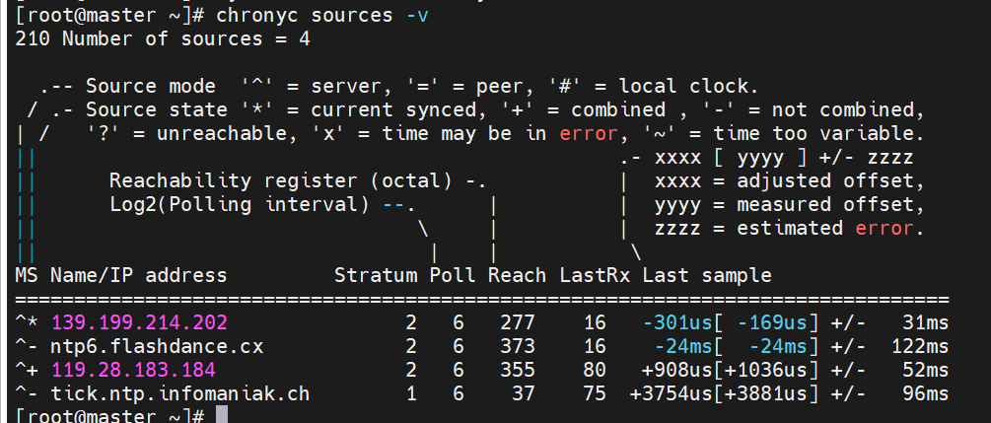
14.在 node 节点上安装 chrony
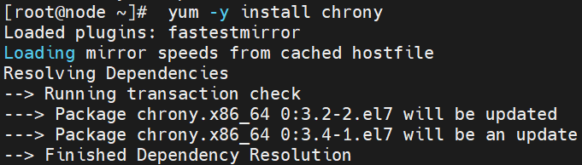
编辑配置文件，删除 4 个 server，添加：server master iburst
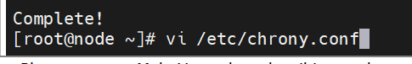
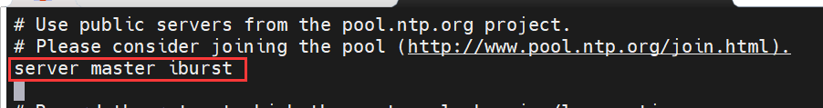
15.启动服务及启用服务并查看时间同步源
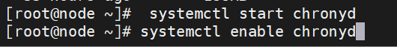
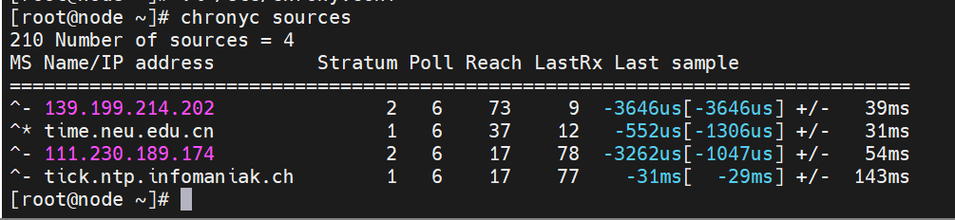
16.在 master 和 node 节点都配置以下命令
创建/etc/sysctl.d/k8s.conf：vi /etc/sysctl.d/k8s.conf
添加：net.ipv4.ip_forward = 1
net.bridge.bridge-nf-call-ip6tables = 1
net.bridge.bridge-nf-call-iptables = 1
载入内核模块：modprobe br_netfilter
使配置生效：sysctl -p /etc/sysctl.d/k8s.conf
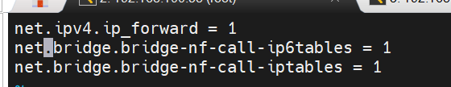
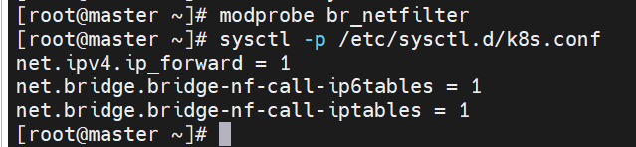
16.1编辑文件： vi /etc/sysconfig/modules/ipvs.modules
#!/bin/bash
modprobe -- ip_vs
modprobe -- ip_vs_rr
modprobe -- ip_vs_wrr
modprobe -- ip_vs_sh
modprobe -- nf_conntrack_ipv4

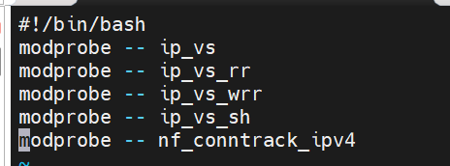
16.2增加执行权限：chmod 755 /etc/sysconfig/modules/ipvs.modules
执行脚本：bash /etc/sysconfig/modules/ipvs.modules
显示已载入的模块：lsmod | grep -e ip_vs -e nf_conntrack_ipv4
安装 ipset 软件包：yum -y install ipset ipvsadm
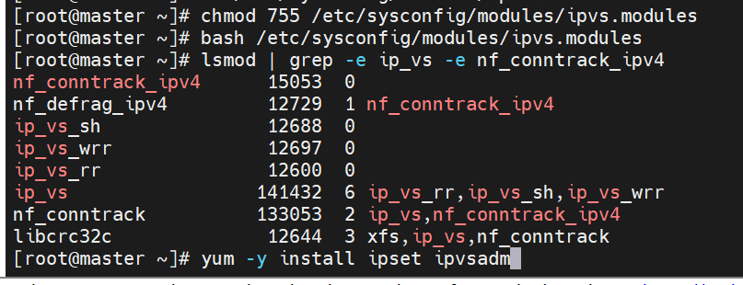
16.3安装 Docker
安装 yum-utils：yum -y install yum-utils
安装支持软件：yum install -y device-mapper-persistent-data lvm2
安装 Docker：yum -y install docker-ce-18.09.6 docker-ce-cli-18.09.6 containerd.io
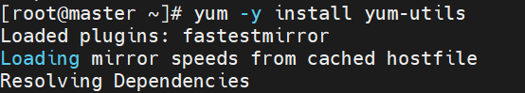
创建目录：mkdir /etc/docker
编辑 Docker 配置文件：vi /etc/docker/daemon.json
{
"exec-opts": ["native.cgroupdriver=systemd"]
}
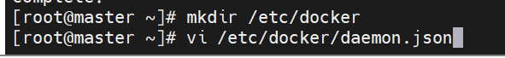
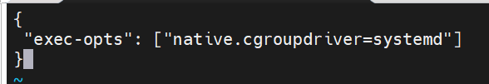
启动及启用 Docker 服务并查看 docker info
systemctl daemon-reload
systemctl start docker
systemctl enable docker
docker info | grep Cgroup
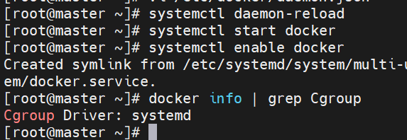
16.4安装 Kubeadm 工具
安装软件：yum -y install kubelet-1.14.1 kubeadm-1.14.1 kubectl-1.14.1
启动和启用 kubelet： systemctl enable kubelet，systemctl start kubelet
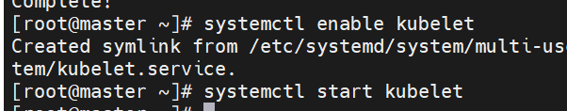
17.在 master加载镜像
cd /opt/K8S
./kubernetes_base.sh
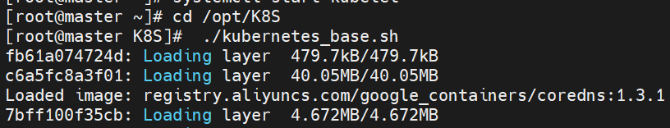

初始化 Kubernetes 集群
kubeadm init --apiserver-advertise-address 192.168.100.58
--kubernetes-version="v1.14.1"
--pod-network-cidr=10.16.0.0/16
--image-repository=registry.aliyuncs.com/google_containers
配置kubectl工具
mkdir -p $HOME/.kube
sudo cp -i /etc/kubernetes/admin.conf $HOME/.kube/config
sudo chown $(id -u):$(id -g) $HOME/.kube/config
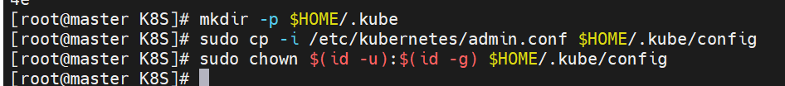
检查集群状态：kubectl get cs
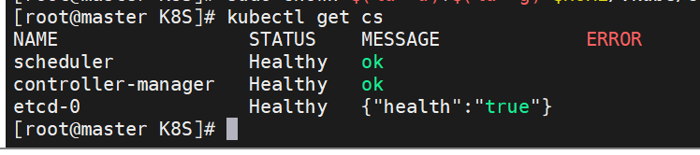
18.配置 Kubernetes 网络
进入 yaml 目录：cd /opt/K8S/yaml
部署 flannel 网络：kubectl apply -f kube-flannel.yaml
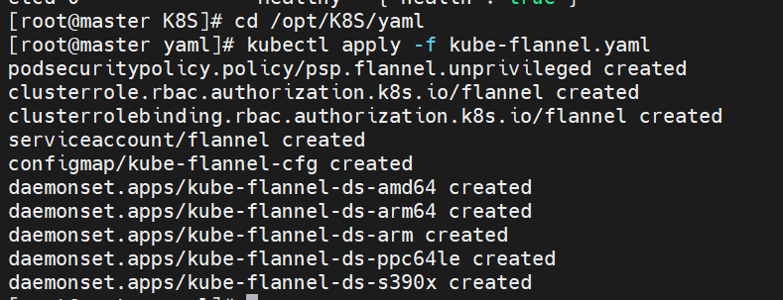
查看状态：kubectl get pods -n kube-system
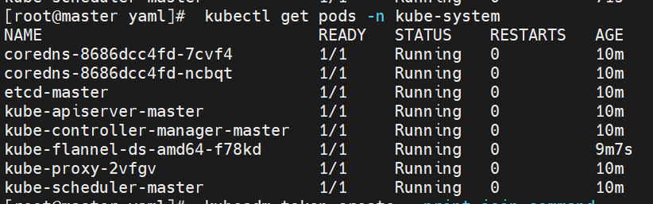
19.将 K8S.tar.gz 传输到 node 节点的/root 目录
解压 K8S：tar -zxf K8S.tar.gz
加载镜像: ./kubernetes_base.sh
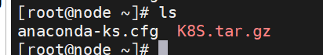
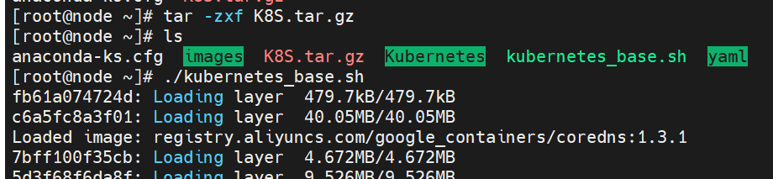
在 master执行以下命令重新生成 Token 并查看。
kubeadm token create --print-join-command
将其复制到node中
在 master 节点检查各节点状态
kubectl get nodes
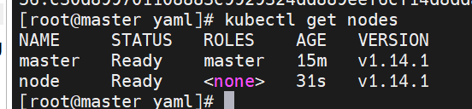
20.安装 Dashboard
进入/opt/K8S/yaml 目录，使用 kubectl create 命令安装 Dashboard
cd /opt/K8S/yaml
kubectl create -f kubernetes-dashboard.yaml
kubectl create -f dashboard-adminuser.yaml
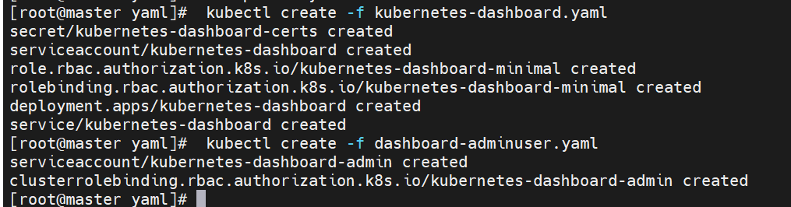
检查所有 Pod 状态：kubectl get pods --all-namespaces -o wide
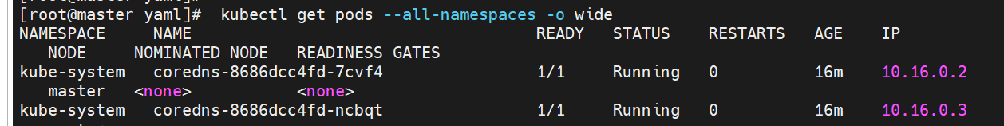
浏览器中输入https://192.168.100.61:30000，即可访问Kubernetes Dashboard
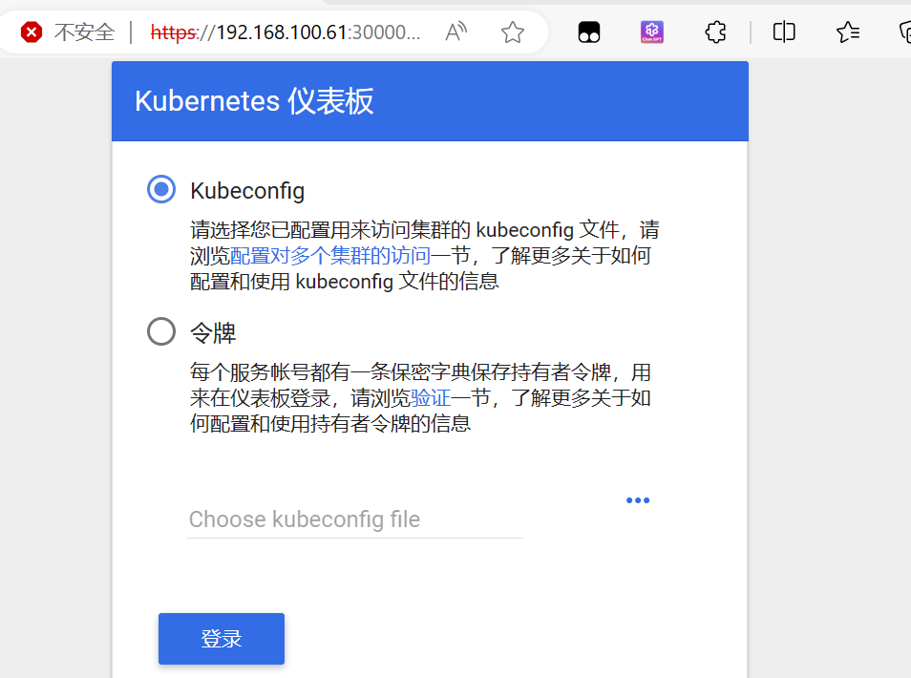
21.在node从 Docker Hub 下载镜像
docker pull nginx:latest
查看镜像：docker images | grep nginx
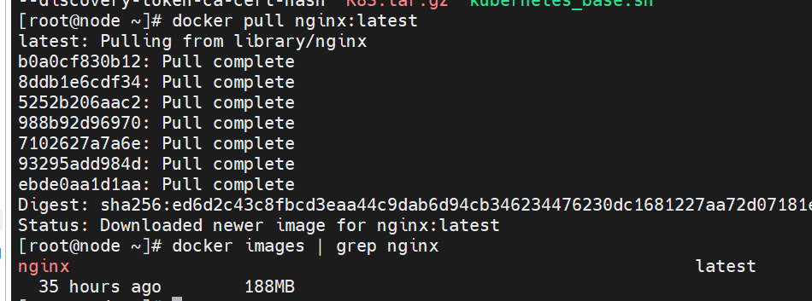
创建 deployment
kubectl create deployment nginx --image=nginx
查看 Pods，验证 Pods 是否正常运行
kubectl get pods
查看所有 deployment
kubectl get deployment
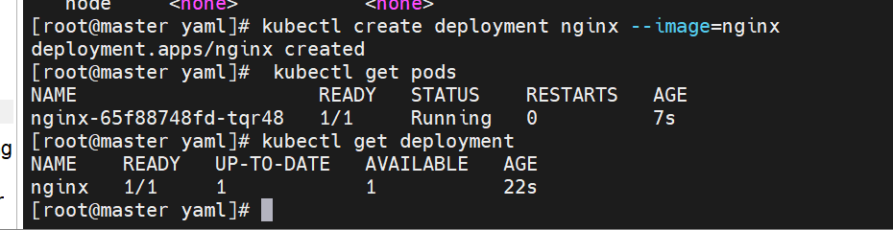
采用 NodePort 的方式来暴露 nginx 服务
kubectl expose deployment nginx --port=80 --type=NodePort
查看 Service
kubectl get svc
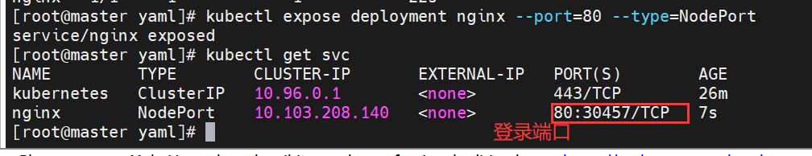
访问192.168.100.61:30457（nginx端口）
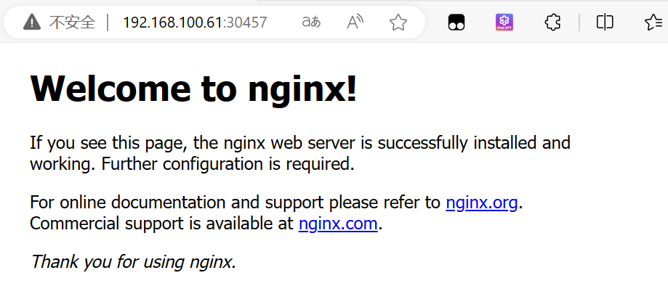
pod 动态伸缩,将容器数量更新为 3 个
kubectl scale deployment nginx --replicas=3
查看 pod 的容器数量
kubectl get pods
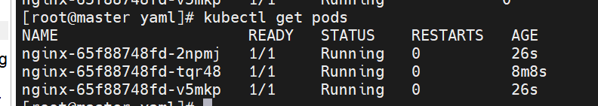
删除 deployment,Service
kubectl delete deployment nginx
kubectl delete svc nginx
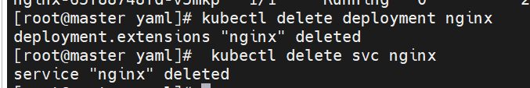
【结论】（结果、分析）
1.使用过程：
Kubernetes的使用包括创建和管理Pods、Services、Deployments、ReplicaSets等资源。
通过kubectl命令行工具可以与Kubernetes集群进行交互，执行部署、扩展、更新和删除操作。
部署Pod网络插件是确保Pod间通信的关键步骤。
服务可以通过NodePort、LoadBalancer或Ingress等方式暴露给外部访问。
2.注意事项：
Kubernetes的安装和使用需要一定的Linux系统知识和网络配置能力。
在生产环境中，建议使用高可用的集群配置，包括多个Master节点和多个Worker节点。
定期更新Kubernetes版本和安全补丁是维护集群安全的重要措施。
对于生产环境，建议使用托管的Kubernetes服务，如Google Kubernetes Engine (GKE)、Amazon Elastic Kubernetes Service (EKS)或Azure Kubernetes Service (AKS)，以减少运维负担。
总之，Kubernetes是一个功能强大的容器编排工具，它可以帮助开发者和运维人员更高效地管理容器化应用。然而，它的安装和使用需要一定的技术背景和实践经验。
三、指导教师评语及成绩：
评语：

成绩： 指导教师签名：徐峰
批阅日期：2023年 月 日

